

**Общие сведения**

Муниципальное казенное дошкольное образовательное учреждение «Детский сад №60» городского округа Нальчик Кабардино-Балкарской республики

Тип ОУ:  **дошкольное** **образовательное учреждение**

Юридический адрес ОУ: **360024, КБР, г.о. Нальчик, ул. Ингушская, 9а**

Фактический адрес ОУ: **360024, КБР, г.о. Нальчик, ул. Ингушская, 9а**

Руководитель ОУ: Заведующая Кашежева Ольга Аркадьевна

тел.: 97-65-32, 8-906-189-83-64

Старший воспитатель: Науржанова Мида Хатаовна

тел.: 8-928-715-27-64

Ответственные работники: Муниципального органа, главный специалист по ГО и ЧС Гаунов Ризуан Хабасович, тел.: 8-928-723-08-87

Ответственные от Госавтоинспекции – 1) старший государственный инспектор дорожного надзора ОГИБДД УМВД РФ по г. Нальчик, старший лейтенант полиции Кирпа Р.В. , тел.: 8-928-915-52-16

2) инспектор группы пропаганды ОБ ДПС ГИБДД МВД по КБР капитан полиции А.А. Борисова, тел.: 8-928-706-06-66

Ответственные работники за мероприятия по профилактике детского травматизма: старший воспитатель Науржанова Мида Хатаовна, тел.:8-928-715-27-64

Руководитель или ответственный работник дорожно-эксплуатационной организации, осуществляющей содержание УДС – и.о. начальника МКУ «ЖКХ и Б-СЗ Местной администрации» Керимов В.П., тел.: 42-29-97

Руководитель или ответственный работник дорожно-эксплуатационной организации, осуществляющей содержание технических средств организации дорожного движения (ТСОДД) – и.о. начальника МКУ «ЖКХ и Б-СЗ Местной администрации» по г.о. Нальчик Керимов В.П., тел.: 42-29-97

Количество детей: 251

Наличие уголка по БДД: в холле

Наличие класса по БДД – нет

Наличие авто городка (площадки) по БДД: - нет

Наличие автобуса в ОУ: - нет

Время пребывания детей в ОУ: - с 7.00 до 19.00

**Телефоны оперативных служб: МТС Билайн Мегафон**

Единый телефон пожарных

и спасателей в Кабардино-Балкарской 010 001 010

Республике

Полиция в Кабардино-Балкарской 020 002 020

Республике

Скорая помощь 030 003 030

Аварийная газовая служба 040 004 040

**Содержание**

**I. План-схемы ОУ.**

1) Район расположения ОУ, пути движения транспортных средств и детей;

2)Организация дорожного движения в непосредственной близости от

образовательного учреждения с размещением соответствующих технических

средств, маршруты движения детей и расположение парковочных мест;

3) Маршруты движения организованных групп детей от ОУ к парку;

4) Пути движения транспортных средств к местам разгрузки/погрузки и

рекомендуемых безопасных путей передвижения детей по территории ОУ.

II. Приложения:

План-схема ОУ, пути передвижения транспортных средств и детей

при проведении дорожных ремонтно-строительных работ.

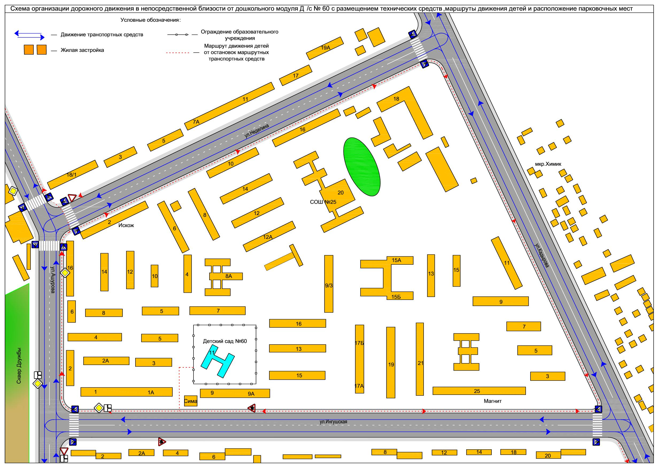

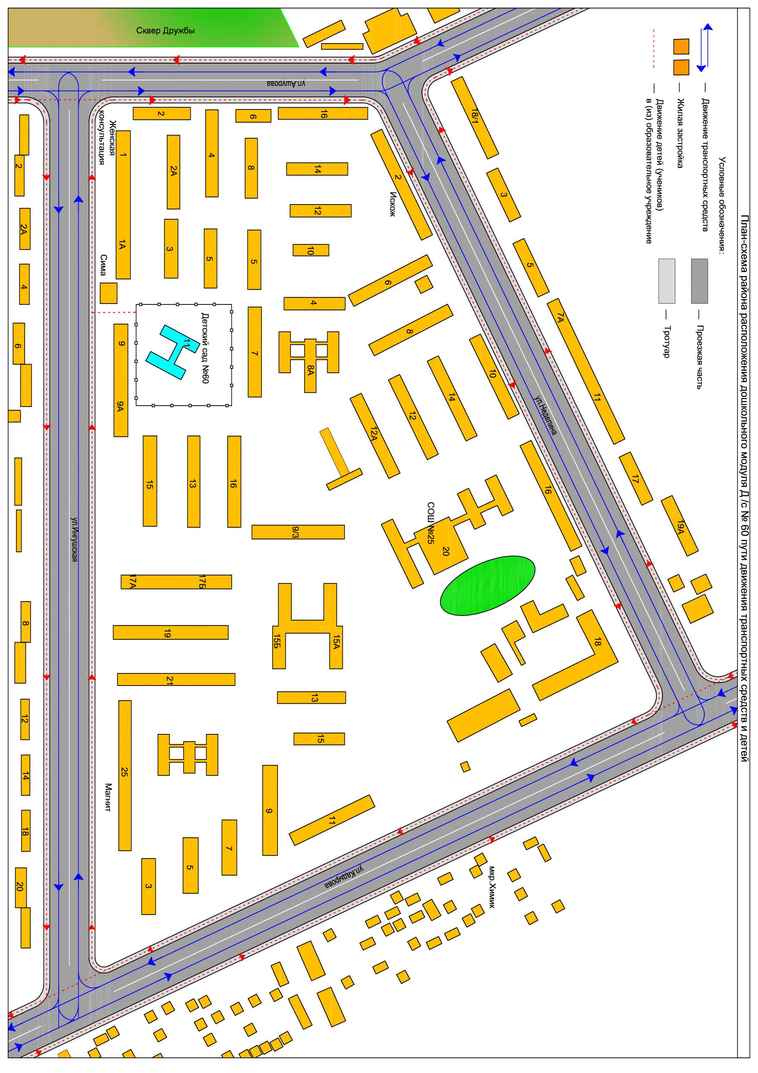

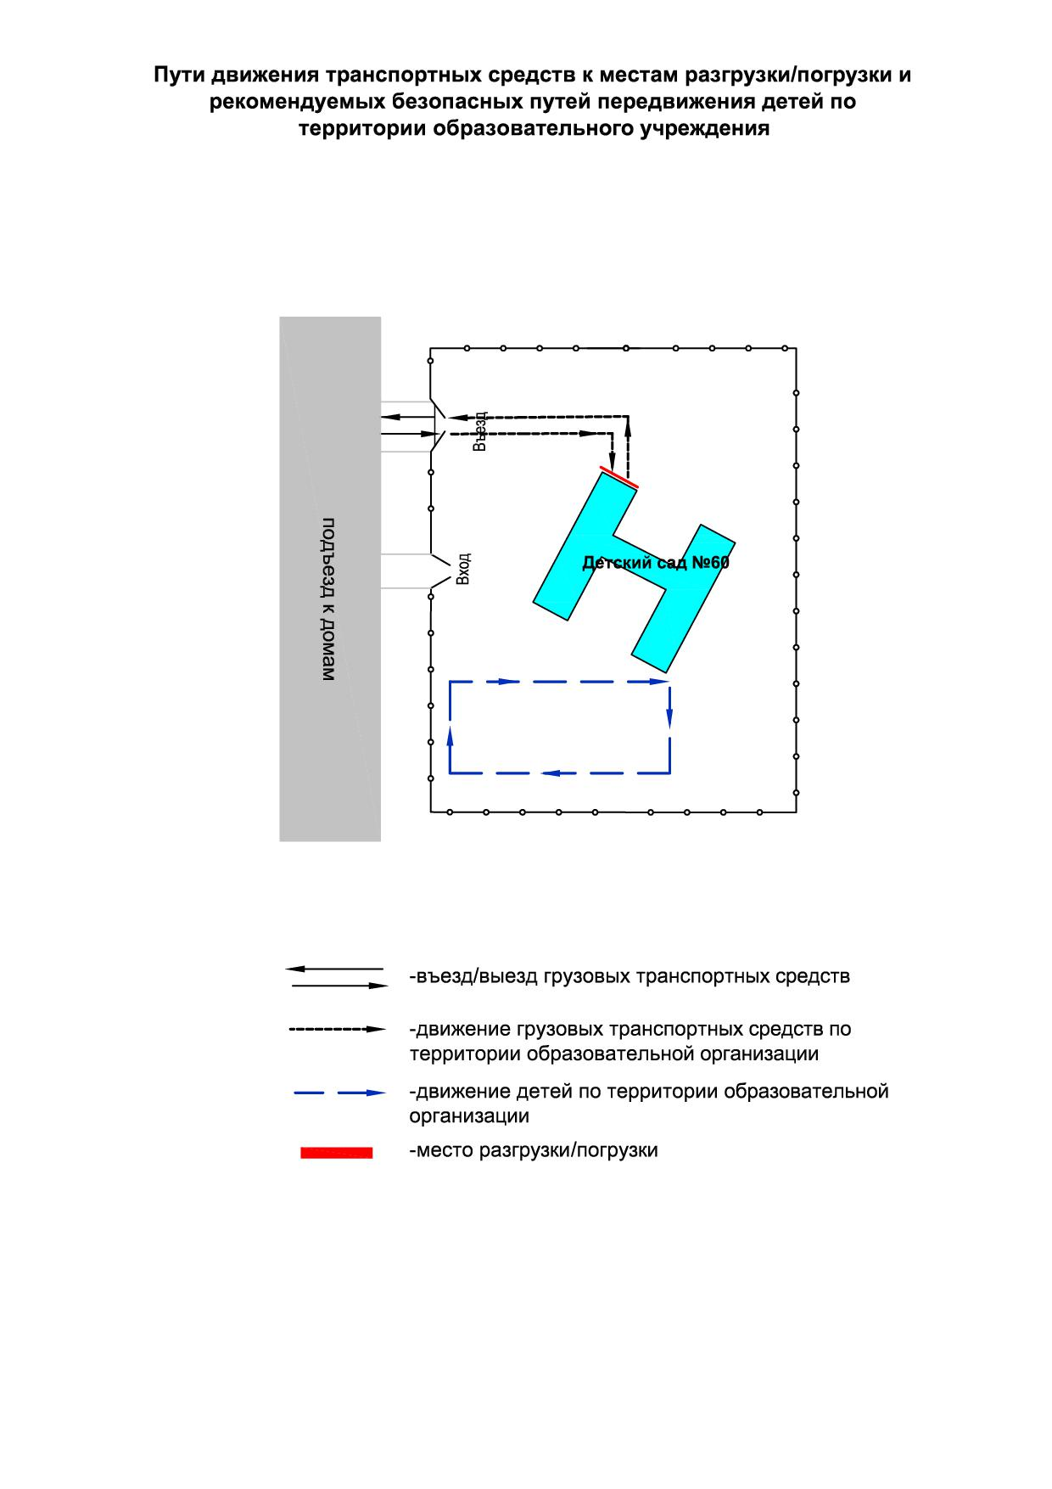

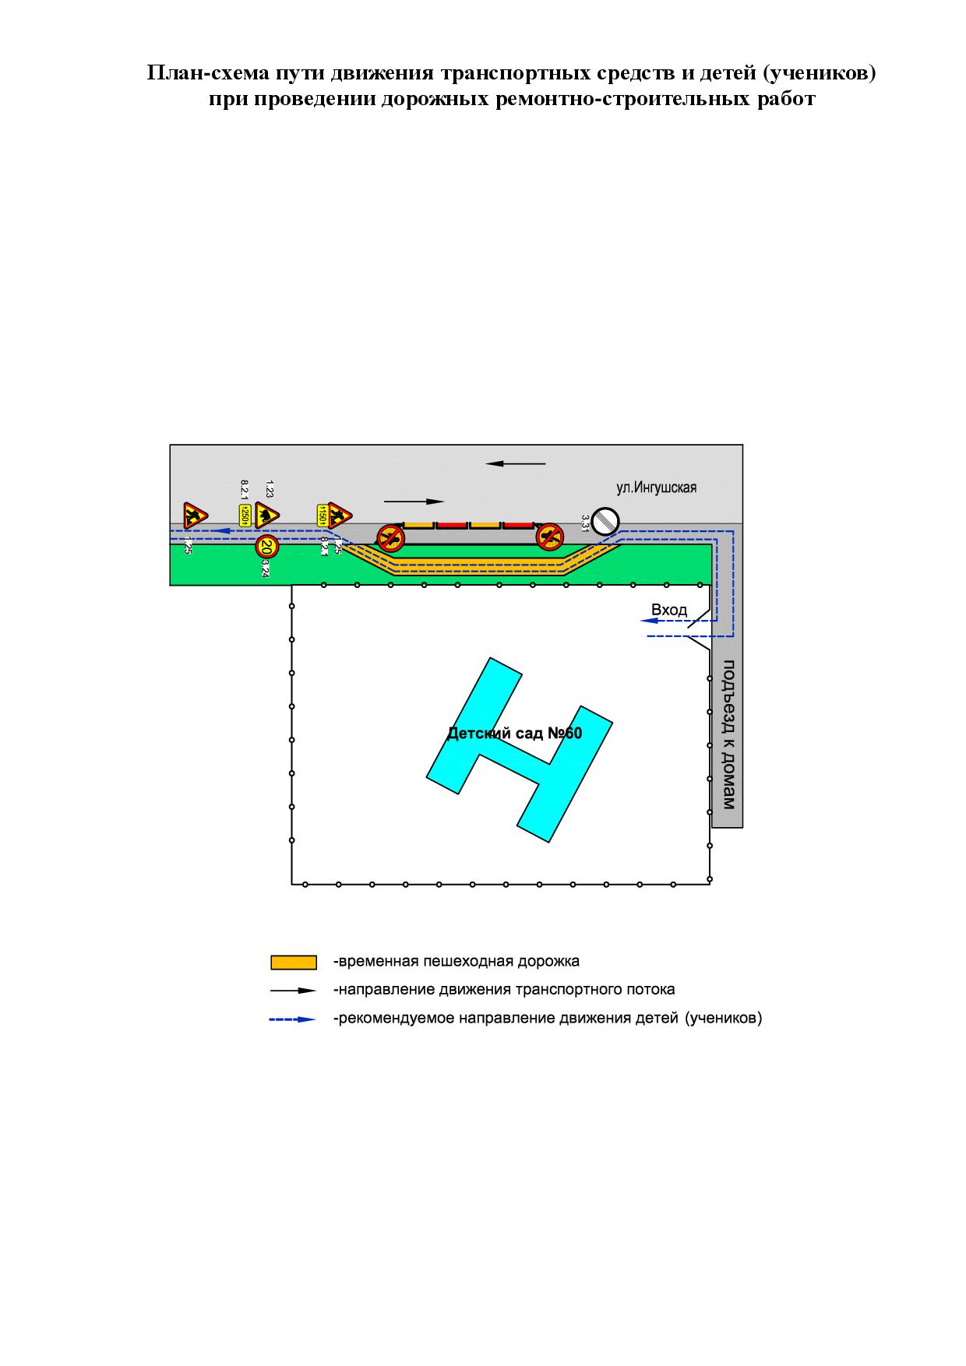 **Рекомендации к составлению схемы маршрутов движения организованных групп детей от ОУ к стадиону, парку или к спортивно-оздоровительному комплексу**

На схеме района расположения ОУ указываются безопасные маршруты движения детей от ОУ к стадиону, парку или к спортивно-оздоровительному комплексу и обратно.

Данные схемы должны использоваться педагогическим коллективом при организации движения групп детей к местам проведения занятий вне территории ОУ.

**Рекомендации к составлению схемы организации дорожного движения в непосредственной близости от образовательного учреждения**

1. Схема организации дорожного движения ограничена автомобильными дорогами, находящимися в непосредственной близости от образовательного учреждения;

2. На схеме обозначено:

- здание ОУ с указанием территории, принадлежащей ОУ (при наличии указать ограждение территории);

- автомобильные дороги и тротуары;

- уличные (наземные – регулируемые/нерегулируемые (надземные и подземные) пешеходные переходы на подходах к ОУ;

- дислокация существующих дорожных знаков и дорожной разметки;

- другие технические средства организации дорожного движения;

- направление движения транспортных средств по проезжей части;

- направление безопасного маршрута движения детей;

3. На схеме указано расположение остановок маршрутных транспортных средств и безопасные маршруты движения детей от остановочного пункта к ОУ и обратно;

4. При наличии стоянки (парковочных мест) около ОУ, указывается место расположения и безопасные маршруты движения детей от парковочных мест и обратно.

К схеме (в случае необходимости) должен быть приложен план мероприятий по приведению существующей организации дорожного движения к организации дорожного движения, соответствующей нормативным техническим документам, действующим в области дорожного движения, по окончании реализации которого готовится новая схема.

На схеме указана траектория движения транспортного средства на территории ОУ, в том числе погрузки/разгрузки, а также безопасный маршрут движения детей во время погрузочно-разгрузочных работ. В целях обеспечения безопасного движения детей по территории ОУ необходимо исключить пересечение путей движения детей и путей движения транспортных средств.